

# Logboek

## Geïntegreerde Proef

Klas : 6EE

2018-2019

### Technisch adviseur coördinator : M. Van Gucht

**Mentor(en) school** : E. Arckens

**Leerling** : Robbe Dierickx

# Logboek

## Geïntegreerde Proef

2016-2017

Naam : Robbe Dierickx

Omschrijving opdracht G.I.P: Kruispunt met behulp van lusdetectie en timers

Betrokken leerkrachten Vak

Mr. E. Arckens Elektriciteit-elektronica

………………………………………………

Mr. E. Arckens Elektriciteit-elektronica

………………………………………………

Schoolweek : 47

|  |  |  |
| --- | --- | --- |
| Datum | Vak | Omschrijving van de studie, taak of voorbereiding |
| 20/11 | EE | Maken en testen van het vertragingsschema + maken van het schema in Eagle. Aantal gewerkte uren: 2,5 |
| 22/11 | EE | Maken + testen van het schema voor de lichtsturing, conclusie: Pin 3 van de 555 timer doet niks. Aantal gewerkte uren: 3 |
| 23/11 | EE | Testen van het aangepaste schema voor de lichtsturing, conclusie: Het ingangssignaal ging niet helemaal naar 0V waardoor pin3 niks deed. De gele led doet nog niet wat hij moet doen. Aantal gewerkte uren: 3 |

**Schema vertragingsschema:**

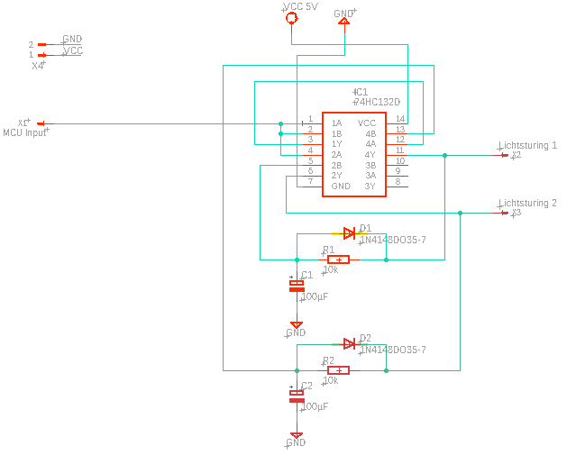

**Voorlopig schema lichtsturing:**

